„Miasto – wielokulturowa przestrzeń integracji”

Serdecznie zapraszamy do udziału w konferencji „Miasto – wielokulturowa przestrzeń integracji”, która odbędzie się 14 czerwca 2019 roku w Warszawie w Centrum Kreatywności Targowa przy ulicy Targowej 56 w godzinach 10:00-16:00. Udział w konferencji jest bezpłatny. Prosimy o potwierdzenie uczestnictwa poprzez rejestrację online.

Organizatorami konferencji są Polsko-Ukraińska Izba Gospodarcza oraz Urząd m. st. Warszawy we współpracy z Urzędem Pracy m. st. Warszawy. Wydarzenie organizowane jest w ramach prowadzonej przez PUIG kampanii społecznej „Partnerstwo i Zatrudnienie”. Celem konferencji jest podjęcie szerokiego dialogu pomiędzy rządem, samorządami, organizacjami pozarządowymi oraz zrzeszeniami pracodawców, dotyczącego stanu obecnego i perspektyw rozwoju procesów szeroko rozumianej integracji.
Udział cudzoziemców w polskim rynku pracy od kilku lat stał się faktem, mającym wpływ na proces zapewnienia polskim pracodawcom niezbędnych dla funkcjonowania ich firm kadr pracowniczych. W wielu branżach polskiej gospodarki (rolnictwo, budownictwo, usługi itd.) odnotowujemy wzrost zapotrzebowania na pracowników zarówno sezonowych, jak i długoterminowych, stale wyrażane przez pracodawców. Ponadto obserwujemy dynamicznie rosnącą ilość studentów z zagranicy na polskich uczelniach, którzy również stanowią grupę potencjalnych pracowników – i w trakcie studiów, i po ich zakończeniu.
Z uwagi na stale rosnącą liczbę obywateli państw spoza UE w Polsce – zarówno pracowników i studentów, jak i inwestorów, przedsiębiorców, artystów – problematyka ich integracji w społeczeństwie przyjmującym, a także wypracowanie mechanizmów włączenia jest priorytetem władz i mieszkańców polskich miast. Zapobieganie syndromu wykluczenia oraz szybka adaptacja cudzoziemców w kontekście społecznym i gospodarczym przynosi korzyści zarówno dla migrantów, jak i dla społeczeństwa przyjmującego.

Pobierz program konferencji

Z uwagi na ograniczoną ilość miejsc zainteresowanych prosimy o sprawną rejestrację.

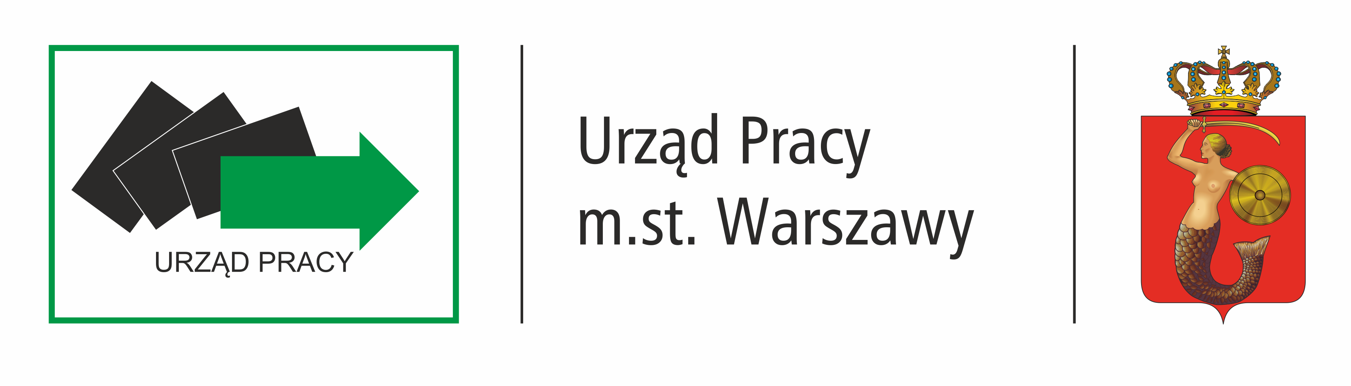 | 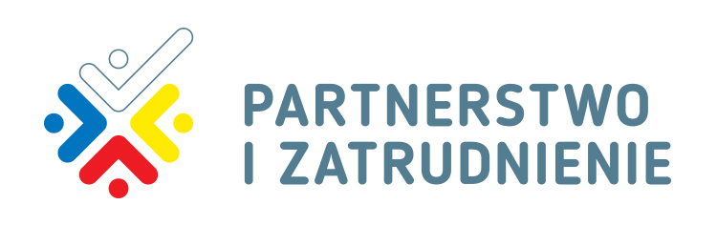

Partner wydarzenia:
